МКДОУ «ПРОЛЕТАРСКИЙ ДЕТСКИЙ САД»

**Беседа с презентацией для детей старшего дошкольного возраста "Грибное лукошко"**

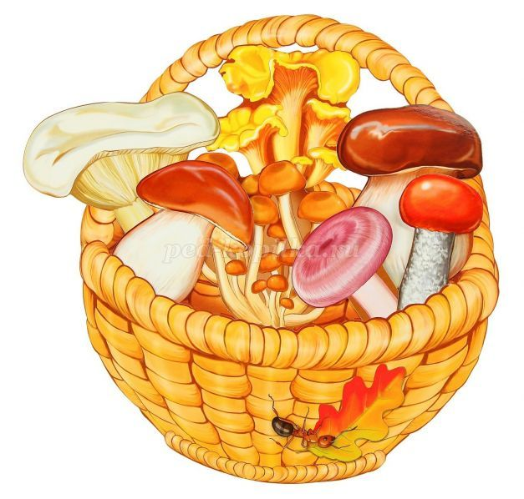

**2020**

**Цель:**Обобщить и закрепить знания детей о грибах, растущих в уральских лесах.

**Задачи:**-Способствовать развитию интереса детей к природе, к грибам, растущим в уральских лесах;  
- Воспитание умения слушать и слышать воспитателя, быть внимательным.  
*Оборудование:* ноутбук, проектор, экран.

*Материалы:* корзинка, раскраски с различными грибочками формата А5 (в два раза больше, чем детей, чтобы каждый мог выбрать).

**Ход беседы**

**Воспитатель:** Здравствуйте, ребята. Сегодня мы с вами будем говорить о грибах, растущих в наших уральских лесах.  
Скажите, пожалуйста. Вы с родителями ходили в лес за грибами?  
*Ответы детей.*  
**Воспитатель:** Ребята, вам понравилось собирать грибы?  
*Ответы детей.*  
**Воспитатель:** Скажите, а много грибов вы набрали?  
*Ответы детей.*  
**Воспитатель:** Молодцы. Были в лесу, сам грибы собирали. Назовите грибы, которые вы собирали.  
*Ответы детей.*  
**Воспитатель:** Какие вы молодцы! А теперь давайте посмотрим на экран, повторим названия грибов,а может и узнаем новые. Вперед! Грибы нас ждут.  
  
**"Грибной лес"**  
В лес грибной тебя зову  
Тихим утром осени.  
Видишь, под ноги листву  
Нам деревья бросили.  
Было лето и прошло,  
Песенное, знойное.  
А теперь в лесу светло,  
Строже и спокойнее.  
Только белка на виду -  
Все углы облазила,  
Витаминную еду  
Запасая на зиму.  
Под стволами двух дубов  
Помолчим немножко.  
Принесём домой грибов  
Полное лукошко.  
**Воспитатель:** Отправляемся за грибами?  
*Ответы детей.*  
**Воспитатель:**Первая находка на нашем пути – сыроежка. Это самый распространённый гриб. Сыроежки съедобные грибы, они быстро готовяться. Из них можно делать суп- губницу, жарёху с картошкой, а можно и засолить при желании.  
  
**"Сыроежки"**  
Сыроежки хороши —  
Хоть картину с них пиши.  
Жёлтые  
И красные,  
Все такие разные.  
Есть любой в палитре цвет!  
Краски есть,  
А кисти нет.

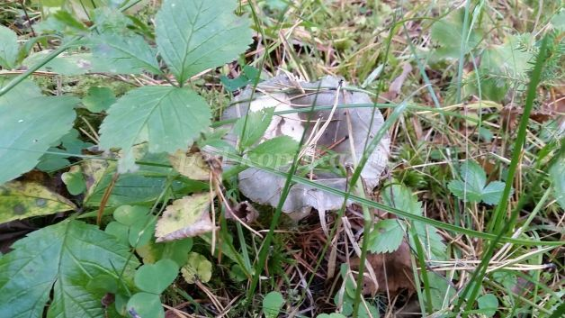

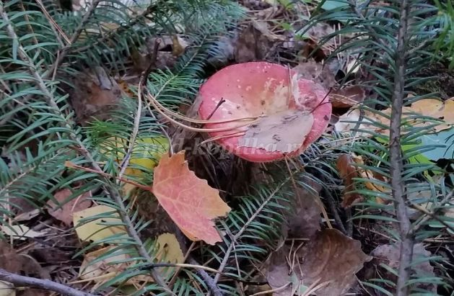

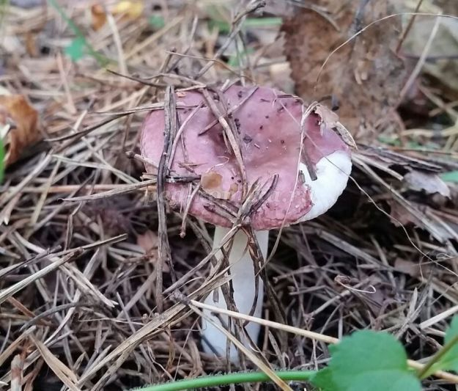

**Воспитатель:**А сложнее всего искать грузди. Они прячутся под слоем иголок, листьев, а иногда и небольшим слоем земли. Только опытный грибник сможет распознать в обычной кучке на поверхности земли спрятавшийся груздь, а чаще – целую семью груздей. Грузди очень вкусные солёные. Их солят в банки и хранят в холодильнике или погребе.  
  
**"Грузди"**  
Грузди — белые головки,  
Под листвой укрылись ловко.  
Затаились хорошо,  
Всё равно я их нашёл.

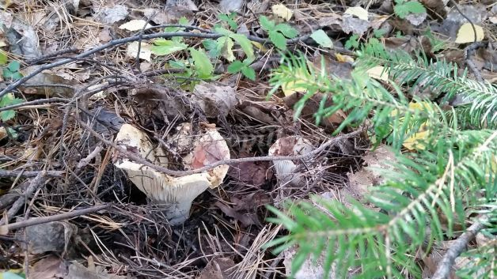

**Воспитатель:** Идём дальше, внимательно заглядывая под каждое дерево, мы находим подосиновик. Это красивый гриб с яркой шляпкой. Он получил своё название от дерева, под которым часто растёт. А когда наступает осень, листья осины будут очень яркими – красными, как шляпка у гриба – подосиновика. Его не сразу увидишь среди листвы.  
  
**"Подосиновик"**  
Подосиновик хорош  
Он заметен, он пригож  
Ай да не напрасно  
Аж от шляпки красно.

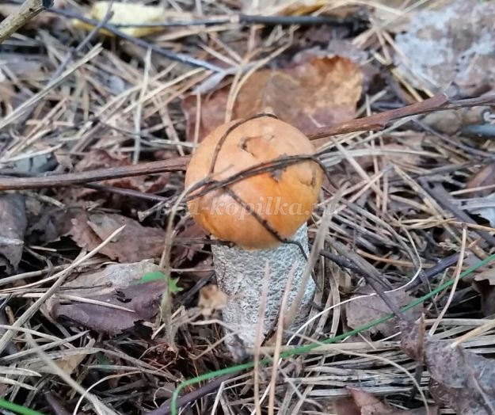

**Воспитатель:** А вот на полянке целая семейка интересных грибов. Они коричневые и скользкие. Маленькие грибочки круглые, круглые, а когда вырастает побольше – распрямляет свою шляпку. Их называют по разному: валуи, бычки. Эти грибы всегда только солят на зиму в банках, так как если их приготовить и сразу скушать, то они покажутся вам не вкусными, горьковатыми. А вот постоят в баночке в погребе, и будут очень вкусными и хрустящими. Вот такой особенный гриб.  
  
**"Дружная семья"**  
Старик-валуй сказал сынам:  
— Довольно прибедняться нам!  
Мы превосходные грибки,  
Почти что как боровики.  
Скорей подкрасим шляпки наши  
И станем на ноги плотней.  
Ну, так и сделали они,  
Усевшись рядышком в тени.  
А по лесу бежал малыш,  
Увидел их и крикнул:  
— Ишь, какая дружная семья  
— Четыре горьких валуя!

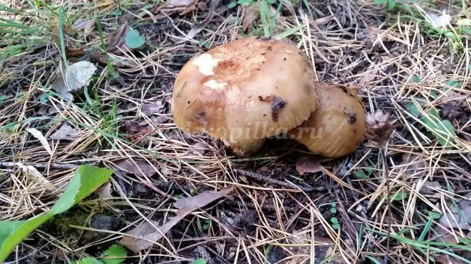

**Воспитатель:**Какие яркие грибы нам встретились в траве. Это ребята рыжики. Грибочки очень красивые и вкусные. Их и жарят, и тушат, и губницу варят, а можно и засолить на зиму. Универсальный грибочек. А прячется он от нас в траве. Потрудиться нужно, чтобы его найти.  
  
**"Рыжик"**  
К ёлке подойдём поближе.  
Видим гриб… Да это рыжик!  
Рыжий-рыжий, как морковка!  
Рыжий, как лиса-плутовка!

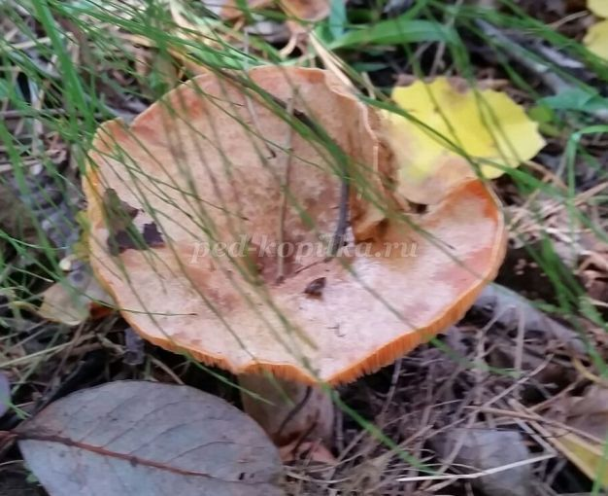

**Воспитатель:**Мы идйм дальше. На пути нам втречается подберезовик. Его назвали так не случайно, он растёт в то лесу, где есть берёзы.  
  
**"Подберезовик"**  
Под берёзой впереди —  
Подберёзовик, гляди,  
На высокой стройной ножке…  
Ножка в крапинках немножко!

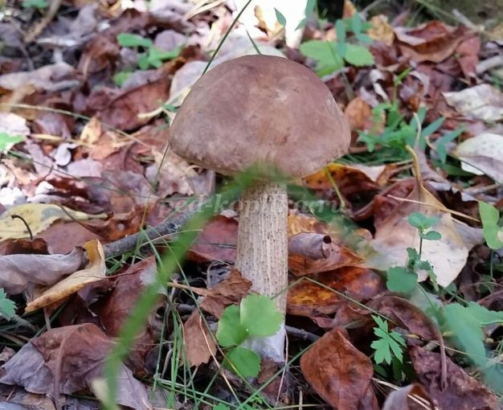

**Воспитатель:** Вот они братцы маслята. Очень вкусные и полезные грибочки! Если вы собирали этот грибочек, и наблюдали, как мама чистит дома их, то наверное помните, что на шляпке у него плёночка коричневая. Снимешь её аккуратно ножом – и грибочек превращается в белоснежный.  
  
**"Маслята"**  
А маслята, а маслята,  
Вот весёлые ребята!  
По опушке разбежались,  
Вдоволь в прятки наигрались.

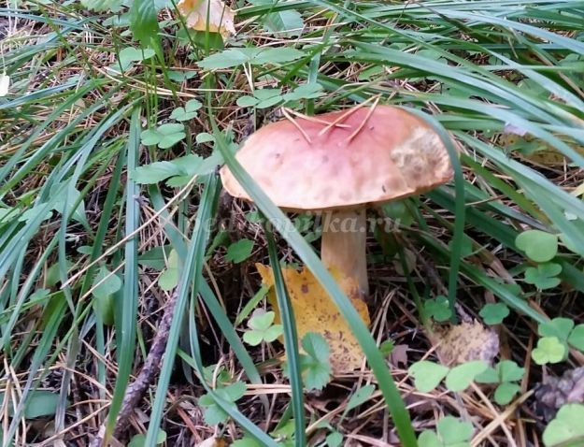

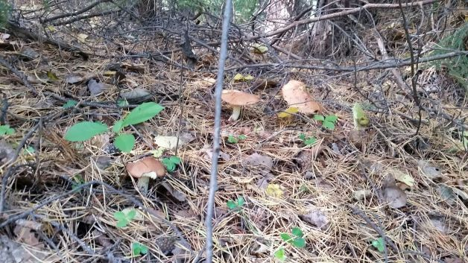

**Воспитатель:**А вот ещё один грибок. В моей семье его называют обабок, но почитав литературу о грибах, узнала, что это подберезовик….только подросший. Его мы будем сушить. А уже зимой приготовим из него вкусную икру или губницу.

**"Обабок" (подберёзовик)**

Крепок, строен гриб обабок,  
Не червивы он ничуть!  
Смотрит гордо, и вдобавок,  
Глубока в нём жизни суть.  
Витаминов, минералов  
Он живой растущий клад -  
Время даром не пропало,  
Коль нашёл обабков ряд!

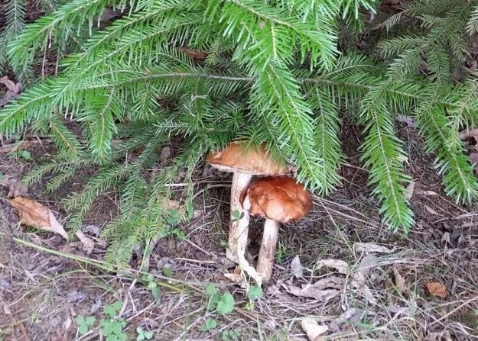

**Воспитатель:** А теперь давайте немного отдохнём. У нас – физкультминутка.  
  
**Грибочки**  
— Ножки, ножки, где вы были? *(топают ногами)*  
— За грибами в лес ходили.  
— Что вы, ручки, работали? *(хлопают в ладоши)*  
— Мы грибочки собирали.  
— А вы, глазки, помогали? *(закрывают и открывают глаза)*  
— Мы искали да смотрели – *(повороты туловища вправо-влево)*  
Все пенечки оглядели.  
  
**Воспитатель:** Вот и отдохнули. Продолжаем искать грибочки. Ребята, скажите, а вот вы когда ходили в лес за грибами, вы все подряд грибы брали, которые вам попадались на пути?  
*Ответы детей.*  
**Воспитатель:** А почему не все?  
*Ответы детей.*  
**Воспитатель:**  
**Новикова Регина "Осторожно!"**  
Находить грибы не сложно.  
Брать их нужно осторожно.  
Хорошо их надо знать,  
Что б поганок не набрать.  
**Воспитатель:** Очень важно знать, что грибы бывают и опасными! К ним относится красивый гриб мухомор. Он полезен, например для лося. Он им лечится. Но для человека очень опасен. Его не рекомендуют даже трогать. Но и пинать, топтать гриб нельзя, лоси лечатся им, как лекарством. Ведь в лесу своя природная аптека,состоящая из трав, ягод и грибов. Не разрушайте её!  
  
**"Мухомор"**  
Мухомор, мухомор  
не проси, чтоб взял с собой  
Помни наш ты уговор  
Ты красивый, но чужой.  
И к тому же ядовитый  
Так что шляпкой не красней  
даже дождиком отмытый  
не становишься бледней.

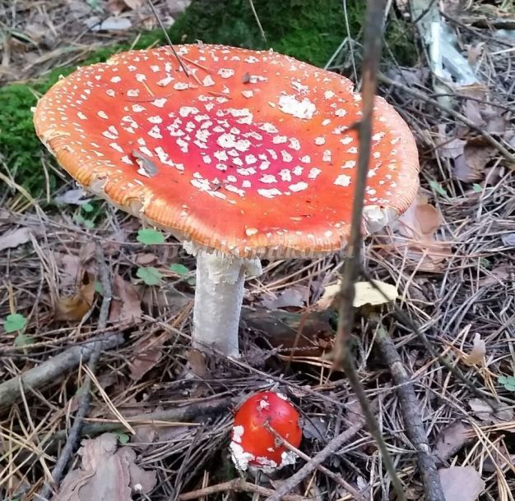

**Воспитатель:** Вот на нашем пути ещё одна семейка грибов. Но на этот раз мы совсем не рады её видеть – это поганки!  
  
 **"Поганка"**  
Вырос грибок,  
На ножке — бугорок.  
На бугорке — пленка  
Обманет лишь ребенка.  
Гордая осанка.  
Этот гриб — поганка.

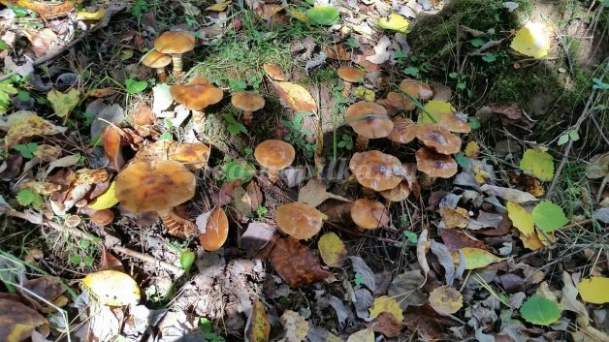

**Воспитатель:** Вот и насобирали мы грибов. Полное лукошко!  
  
**"Грибочки"**  
Я нашел в лесу грибочки.  
Прям у пня… у самой кочки.  
На меня они смотрели  
И в корзиночку хотели.  
Все опятки я собрал  
И домой с собою взял.  
Вкусные грибочки  
Выросли у кочки…

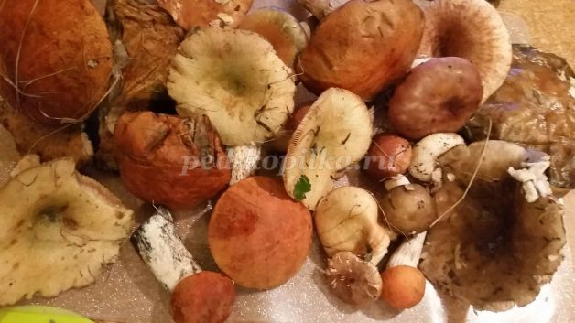

**Воспитатель:** Много грибов набрали. Только съедобные у нас, полезные грибы. Ребята. А может вы ещё знаете какие то грибы, или мы все возможные собрали?  
*Ответы детей.*  
**Воспитатель:** Конечно, все грибы за один поход в лес собрать невозможно. Вы правы. Мы не нашли ни одного белого гриба иди боровика, ни одна лисичка нам не попалась – это ярко оранжевый грибок. И даже бледная поганка нам на удивление не попалась. В наших лесах- гораздо больше грибов растёт, в следующий раз сходим ещё. А вы, ребята, когда пойдёте в лес, обязательно фотографируйте свои грибочки и приносите фотографии в детски сад. Обсудим, познакомимся с вашими находками.  
Предлагаю закрепить знание названий грибов и отгадать загадки, в которых спрятались грибочки.  
*Воспитатель загадывает загадки. Ребята отгадывают.*  
**Загадки про грибы**  
Кто стоит на крепкой ножке  
В бурых листьях у дорожки?  
Встала шапка из травы,  
Нет под шапкой головы. *(Гриб)*  
  
Я в красной шапочке расту  
Среди корней осиновых.  
Меня увидишь за версту -  
Зовусь я - ...*(Подосиновик)*  
  
Не спорю - не белый,  
Я, братцы, попроще.  
Расту я обычно  
В берёзовой роще.  
  
В роще у берёзки  
Повстречались тёзки! *(Подберезовик)*  
  
Глубоко был спрятан он,  
Раз-два-три - и вышел вон,  
И стоит он на виду.  
Белый, я тебя найду. *(Боровик)*  
  
Зашёл мужик в сосняк,  
Нашёл слизняк,  
Бросить - жалко,  
Съесть - сыро. (Груздь)  
  
Он в лесу стоял,  
Никто его не брал,  
В красной шапке модной,  
Никуда не годный. *(Мухомор)*  
  
Нет грибов дружней, чем эти, -  
Знают взрослые и дети -  
На пеньках растут в лесу,  
Как веснушки на носу. (Опята)  
  
Золотистые ... – *(Лисички)*  
Очень дружные сестрички.  
Ходят в рыженьких беретах,  
Осень в лес приносят летом.  
**Воспитатель:** Вот и подошла к концу наша беседа. Ребята, вам понравилось собирать грибочки?  
*Ответы детей.*  
Воспитатель: Я очень рада, что вам понравилось собирать грибы. Ещё пойдём?  
*Ответы детей.*  
**Воспитатель:** На подносе у меня притаились грибочки. Если вам понравилось собирать грибочки и беседовать было интересно, возьмите из моей корзиночки себе на память по грибочку, дома его раскрасите, и у вас будет осенний гость. Если вы внимательно смотрели на экран и слушали рассказ, то не ошибётесь в выборе цвета.  
*Дети берут грибочки.*  
**Воспитатель:** До новых встреч!!!